Centro Educacional de Adultos NOMBRE Y APELLIDO ESTUDIANTE:
Isabel la Católica – Puente Alto
https://isabellacatolica.cl/ ______________________________

GUIA DE ACTIVIDADES. N° 1
“”Distinguen estados de la materia.

ASIGNATURA | Ciencias Naturales | CURSO | 3º Nivel A
PROFESOR | María del Carmen Vivanco Fierro | CORREO PROFESOR
FECHA DE  INICIO | 08 Marzo | FECHA DE TERMINO | 16 Marzo
O. A. PRIORIZADOS | Describen los tres estados de la materia, asociándolos al grado de ordenamiento y de libertad de movimiento de las partículas (átomos y moléculas) que componen un material determinado por su agitación térmica.

INDICACIONES DEL PROFESOR.
Realizar la siguiente experiencia de observar la introducción de un cubo de hielo en un vaso de agua para luego responder cuatro preguntas.
- medir el agua en un vaso precipitado antes y después de la experiencia.
- Registrar lo observado
- Experimentan con un trozo de vela a baño maría y con mucha precaución (no exponer directamente al fuego) debido a que es un material fácilmente inflamable, el baño maría impide que la vela hierva, generando una apresurada vaporización.
- anotan sus principales características, observa y registra su relación con la experiencia.

Contenido.
Conocer los estados de la Materia

Ejemplos
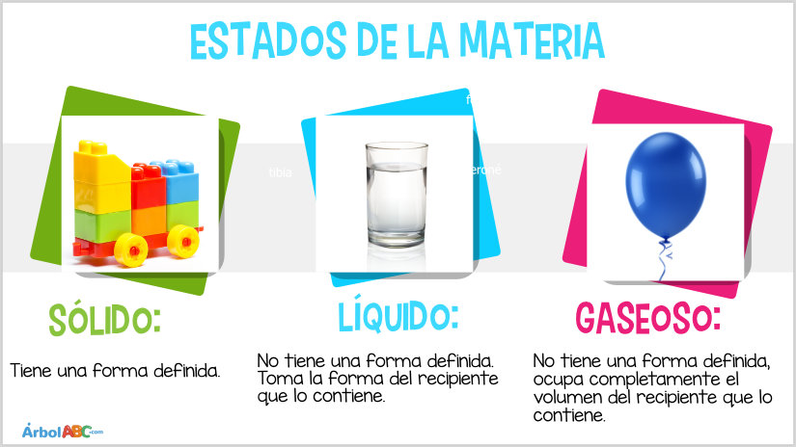

Actividad de ejercitación.
Lee atentamente y responde las siguientes preguntas

1- Introduce en un vaso con agua un cubo de hielo y observa, Luego registra lo que observas y las variaciones que se producen después de terminado el proceso, miden el volumen de agua que queda y lo comparan con el inicial.

a- ¿en qué se diferencia el hielo del agua?

b- ¿En qué se asemejan?

c- ¿la materia que compone el hielo es la misma que compone el agua? Fundamenta tu respuesta.

d- ¿Cuál es el rol que juega el agua en este proceso?

2- Experimenta con un trozo de vela (parafina sólida) y anota sus principales características asociadas con su carácter de sólido (forma definida y volumen propio).

e- Aplica calor a una vela mediante un “baño maría” y observa lo que sucede. A partir de lo que observas, establece y registra las características principales que presenta una materia en estado líquido y sólido. Comparan de manera cualitativa la temperatura del material en ambos casos (líquido y sólido), y asocia la variación de dicha propiedad con el cambio de estado enfrentado al calor.

f- Deja que el material en estado líquido disminuya su temperatura, dejándolo expuesto al ambiente, y observa que sucede luego, no olvides registra lo que sucede antes y después con la vela.

g- Completa el siguiente cuadro de estados de la materia en estado sólido, líquido y gaseoso

Escribe cinco elementos de la materia en estado:

Sólido | Líquido | Gaseoso

